**展现青春风采，感知算法魅力|人工智能学院第六届科技文化节算法设计大赛活动火热来袭**

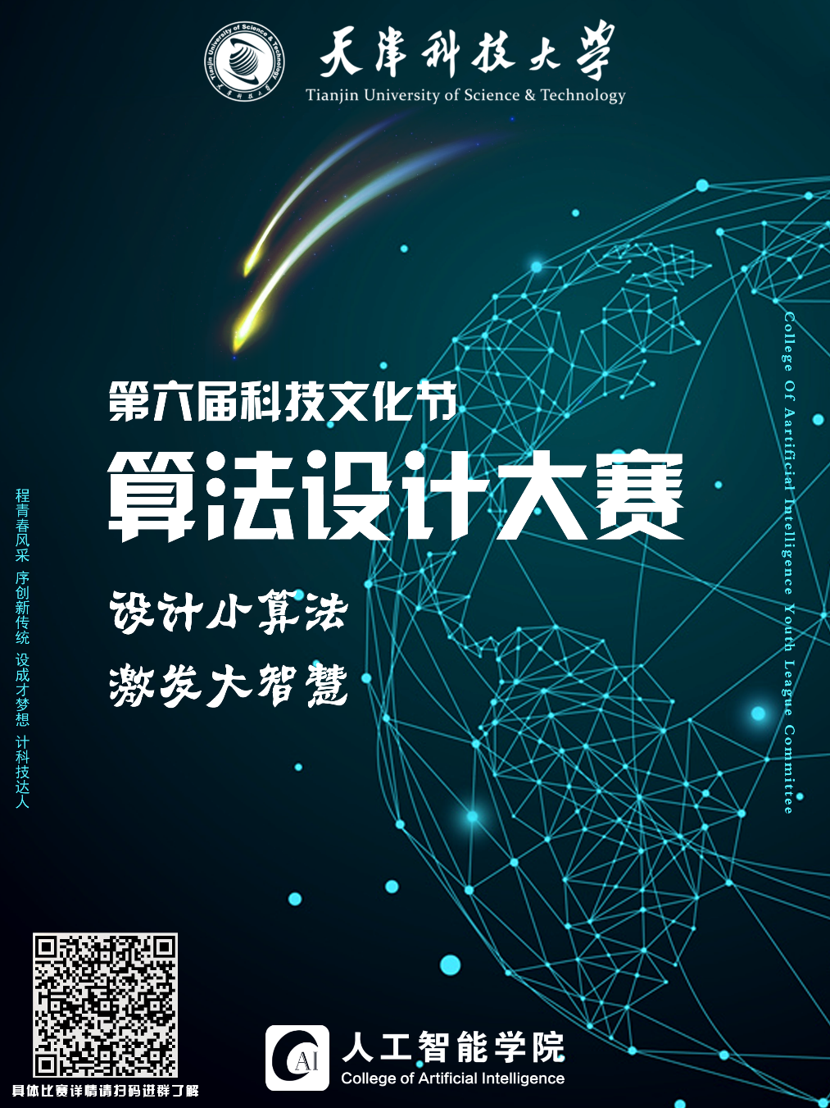为在中国共产党百年之际贯彻和落实科教兴国的国家战略，更好地推动学校及学院的算法知识学习氛围，培养广大同学对算法知识学习的兴趣，夯实同学们的计算机算法基础知识，提高在校生的创新能力和理论联系的能力，校团委和人工智能学院团委特联合举办第六届科技文化节算法设计大赛。

1. **活动主题**

设计小算法，激发大智慧

1. **主办单位**

共青团天津科技大学委员会

共青团天津科技大学人工智能学院委员会

1. **活动面向对象**

天津科技大学在籍学生

**四、活动时间及地点**

**（一）时间安排（具体时间以群内通知为准）**

报名时间：10月18日-10月20日

初赛：10月26日

决赛：11月25日 12：30

**（二）地点安排**

天津科技大学滨海校区（具体比赛地点另行通知）

**五、参赛须知**

1. 仅限个人参赛
2. 未在报名时间内在报名系统内申请视为无效，报名系统中需写明各参赛队员的详细信息
3. 各参赛队伍负责人请于10月20日12：00前填写报名系统（见下方二维码），并加入竞赛通知群（见底部二维码）
4. 主办方将组织培训和答疑活动
5. 本活动最终解释权归主办方所有

**六、奖项设置**

根据最终分数排名，最终评选一等奖一名、二等奖两名、三等奖三名，优秀奖五名获奖人员颁发荣誉证书和奖品。

**七、联系方式**

比赛负责人：刘旭丹 18722388220

算法设计大赛QQ通知群：

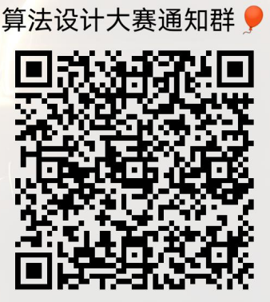

如果你对算法充满了兴趣，

想拥有一个展现自己的机会，

还在等什么？

快来加入我们，

又或者你还不太了解算法，

不用担心，

赛前我们为你准备了培训和讲座，

让你学习更多并且做好充足准备，

所以，

不要犹豫，

趁现在，加入我们吧！